Топо-знаки
Фото | Название
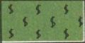 | Виноградники
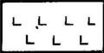 | Вырубленный лес
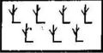 | Горелый лес
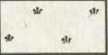 | Камышовые и тростниковые заросли
 | Кустарники
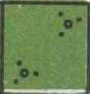 | Кустарники
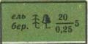 | Леса (смешанные)
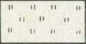 | Луговая растительность
 | Отдельно стоящие деревья
 | Полосы кустарников
 | Полосы леса
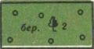 | Поросль леса
 | Редкие леса
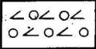 | Редкий лес
 | Фруктовые и цитрусовые сады
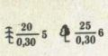 | Характеристика
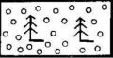 | Хвойные леса
 | Береговая линия
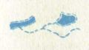 | Береговая линия
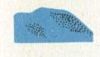 | Береговые отмели и мели
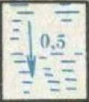 | Болото
 | Ботоло
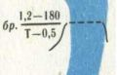 | Броды
 | Источники
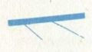 | Канали и канавы
 | Колодцы
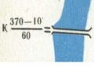 | Мосты
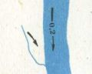 | Направление течения
 | Отметки урезов воды
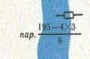 | Паромы
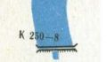 | Плотины
 | Реки и ручьи
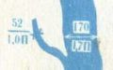 | Характеристика рек и каналов
 | Горизонтали
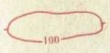 | Горизонтали
 | Курганы
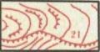 | Обрывы
 | Овраги и промоины
 | Оползни
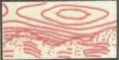 | Оползни
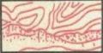 | Осыпи
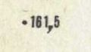 | Отметки высот
 | Отметки высот у ориентиров
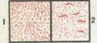 | Пески
 | Сухие русла рек
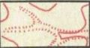 | Уступы
 | Ямы
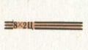 | Автострады
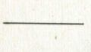 | Грунтовые дороги
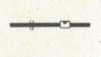 | Двухпутные ж/д дороги и станции
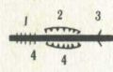 | Железные дороги
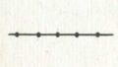 | Линии связи
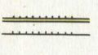 | Ограды вдоль дорог
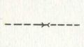 | Пешеходные тропы и мосты
 | Полевые и лесные дороги
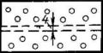 | Просеки в лесу
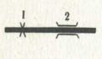 | Трубы, эстакады
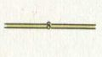 | Улучшенные грунтовые дороги
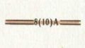 | Усовершенствованные шоссе
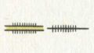 | Фашинные участки дорог, гати и гребли
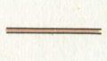 | Шоссе
 | Бензоколонки
 | Ветряные двигатели
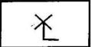 | Ветряные мельницы
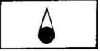 | Водокачки
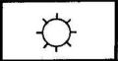 | Водяные мельницы
 | Геодезические пункты
 | Дом лесника
 | Заводы, фабрики и мельницы без труб
 | Заводы, фабрики и мельницы с трубами
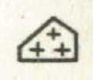 | Кладбища
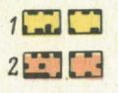 | Населенные пункты
 | Населенные пункты
 | Отдельно лежащие камни
 | Отдельно стоящие дворы
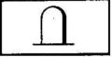 | Пямятники
 | Радио и теле мачты
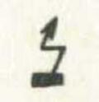 | Радио и теле центры
 | Склады горючего и газгольдеры
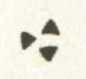 | Скопления камней
 | Строения
 | Телеграфные конторы
 | Указатели дорог
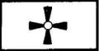 | Церкви
 | Шахты
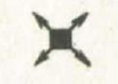 | Электростанции

